sebahodnotenie a žiacke hodnotenie

Ako sa dá pomocou hodnotenia zlepšiť učenie sa žiakov?

Pracovné listy pre učiteľov

Obsah

1 Ako pomôcť žiakom oboznámiť sa so vzdelávacími cieľmi objavného vyučovania 2
2 Úloha na hodnotenie a päť ukážok riešení 3
3 Dve úlohy na hodnotenie s rámcami hodnotenia 8
4 Plán vyučovacej hodiny, počas ktorej hodnotia žiaci 12
5 Uspokojovanie potrieb všetkých žiakov 15
6 Uspokojovanie potrieb všetkých žiakov – niekoľko poznámok 16
7 Odporúčaná literatúra 17

1 Ako pomôcť žiakom oboznámiť sa so vzdelávacími cieľmi objavného vyučovania

1. Používanie plagátov alebo pracovných listov
Urobte plagát so zoznamom procesov a umiestnite tento plagát na stenu triedy. Keď žiaci riešia neštruktúrované problémy, pravidelne sa naňho odvolávajte, aby si uvedomili, že ciele vyučovacej hodiny, ktoré ste stanovili, sú určené pre nich, aby sa zlepšili v zjednodušovaní a vytváraní reprezentácií, analýze a riešení, interpretovaní a hodnotení, prezentácii a hodnotení výsledkov.

2. Tvorba pomôcok ku konkrétnym úlohám
Pred vyučovacou hodinou pripravte niekoľko pomôcok ku konkrétnym úlohám, ktoré uplatňujú procesy objavného vyučovania na konkrétnom probléme, na ktorom žiaci práve pracujú. Keď sa žiaci pri riešení problému zaseknú, poskytnite im vhodnú pomôcku, buď v ústnej alebo písomnej podobe. Napríklad sa ich môžete opýtať: „Vedeli by ste použiť tabuľku alebo graf, aby ste tieto údaje usporiadali?“; „Čo je v tomto probléme pevné a čo môžete meniť?“; „Aké schémy sa dajú nájsť v týchto údajoch?“.

3. Žiaci hodnotia vybrané ukážky žiackych riešení
Keď už žiaci na probléme pracovali, predstavte im vopred pripravené ukážky riešení iných žiakov. V týchto riešeniach by mali nájsť alternatívne stratégie, o ktorých pri riešení neuvažovali, a môžu sa v nich tiež vyskytovať chyby. Úlohou žiakov je predstierať, že sú skúšajúcimi. Žiaci vytvoria z týchto riešení a vlastného riešenia poradie a vysvetlia, prečo je podľa nich jedno riešenie lepšie ako iné.

4. Používanie pripraveného „zoznamu kompetencií“
Žiaci hodnotia ukážky prác podobne ako v bode (3), ale teraz majú k dispozícii vopred pripravený zoznam kompetencií, ktorý zdôrazňuje procesy objavného vyučovania. Žiaci ho používajú pri hodnotení úloh. Vyučovaciu hodinu ukončite diskusiou o tom, čo sa žiaci z tohto procesu naučili.

5. Žiaci navzájom hodnotia svoje riešenia
Po tom, čo žiaci riešia problém v dvojiciach, si svoje riešenia navzájom vymenia. Každá dvojica žiakov dostane riešenie inej dvojice. Žiaci navrhujú spôsoby, akými by sa každé z riešení dalo vylepšiť, svoje poznámky napíšu na samolepiace papieriky a prilepia priamo na papier s riešením. Riešenie, spolu s poznámkami, sa potom vráti k jeho autorom, ktorí ďalej pracujú na záverečnej, vylepšenej verzii riešenia založenej na pripomienkach, ktoré k svojmu riešeniu dostali. Táto stratégia je pre učiteľa náročnejšia ako stratégia z bodu (3), pretože sa môžu objaviť aj menej predvídateľné otázky.

6. Rozhovory žiakov o použitých procesoch.
Keď už žiaci ukončili prácu na riešení problému, rozdeľte ich do dvojíc. V dvojiciach si žiaci navzájom kladú otázky o tom, aký prístup a aké procesy pri riešení použili. Učiteľ môže žiakom pomôcť niekoľkými vopred pripravenými otázkami. Žiaci si odpovede svojho spolužiaka v dvojici zapíšu a potom si vymenia úlohy. Môžu klásť napríklad takéto otázky:
• Aký prístup ste použili?
• Aké procesy ste použili (z poskytnutého zoznamu)?
• Ako sa dá táto práca vylepšiť?
• Čo ste mohli urobiť inak?
• Je stále niečo, z čoho ste zmätený/á?

2 Úloha na hodnotenie a päť ukážok riešení

Písanie textových správ



- Koľko textových správ sa odošle, ak si štyria ľudia navzájom pošlú správu?

- Koľko textových správ sa odošle, ak sa zmení počet ľudí?
- Približne koľko textových správ by cestovalo v kybernetickej sieti, keby sa posielania správ zúčastnila každá osoba z Vašej školy?
- Vedeli by ste nájsť iné situácie, z ktorých by sa dal vyvodiť rovnaký matematický vzťah?

Nadväzujúca úloha pre žiakov

Dôkladne si pozrite nasledujúce časti riešení iných žiakov. Predstavte si, že ste ich učiteľ. Všetky riešenia si prezrite a ku každej z nich napíšte komentár.
- Zvolili si vhodnú metódu?
- Sú výpočty správne?
- Sú závery správne?
- Je práca ľahko zrozumiteľná?
Meno | Poznámky
Tomáš
Samuel
Kristína
Lucia
Martin

Teraz skúste vypracovať takú odpoveď, ktorá bude lepšia ako všetky tieto odpovede.

Tomášovo riešenie

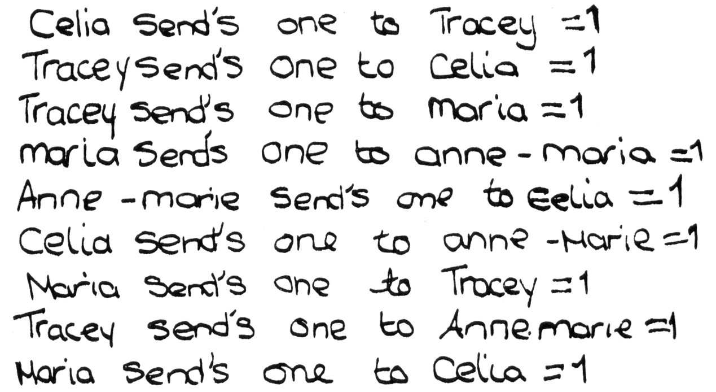

Samuelovo riešenie
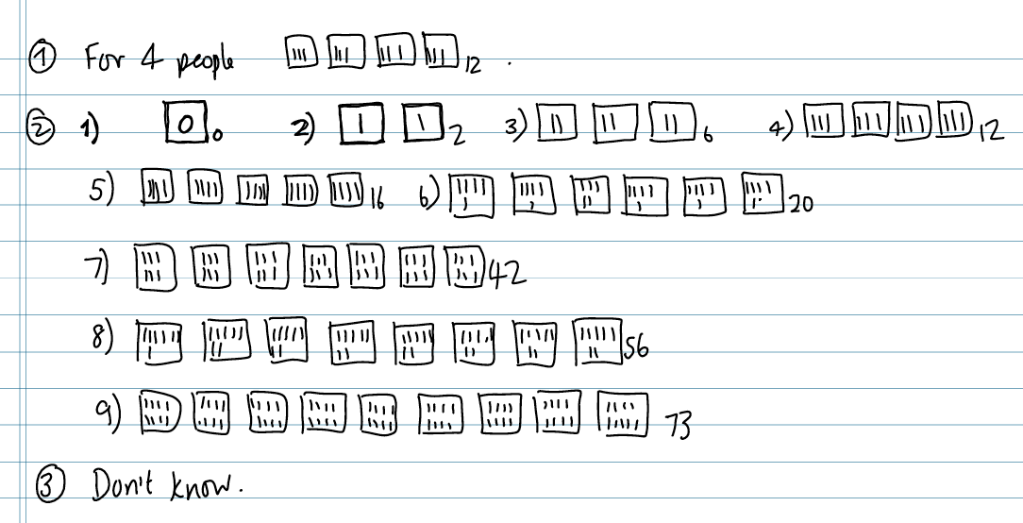

Kristínino riešenie
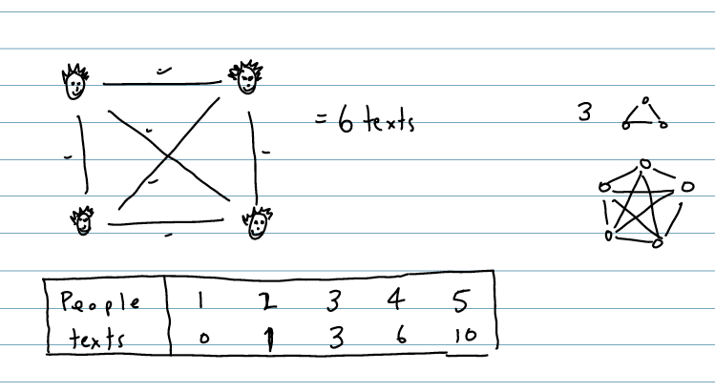

Luciino riešenie
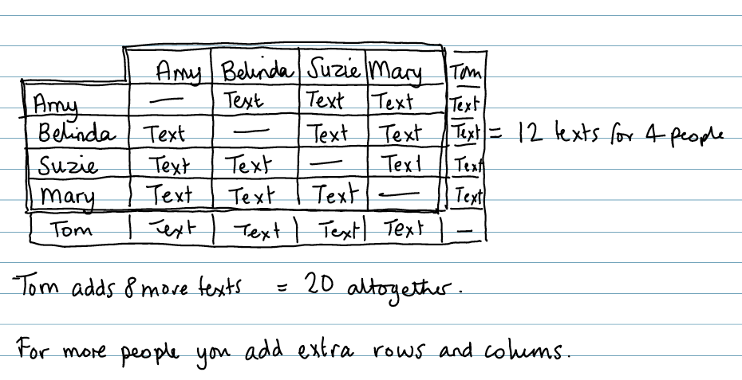

Martinovo riešenie
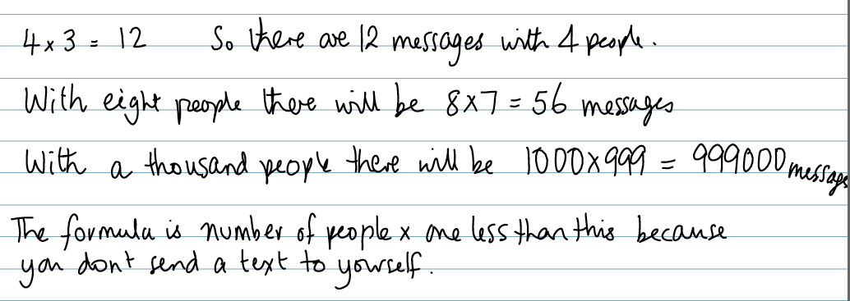

3 Dve úlohy na hodnotenie s rámcami hodnotenia

Zlaté obdĺžniky

V 19. storočí sa mnoho dobrodruhov vydalo do Severnej Ameriky hľadať zlato.  Jeden muž, Dan Jackson, vlastnil kus pôdy, na ktorej sa našlo zlato.  Namiesto toho, aby začal kopať sám, prenajal menšie parcely zo svojej pôdy dobrodruhom.  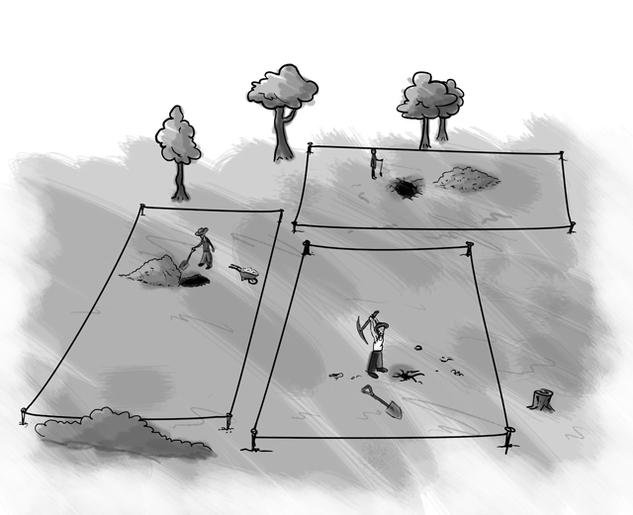 | 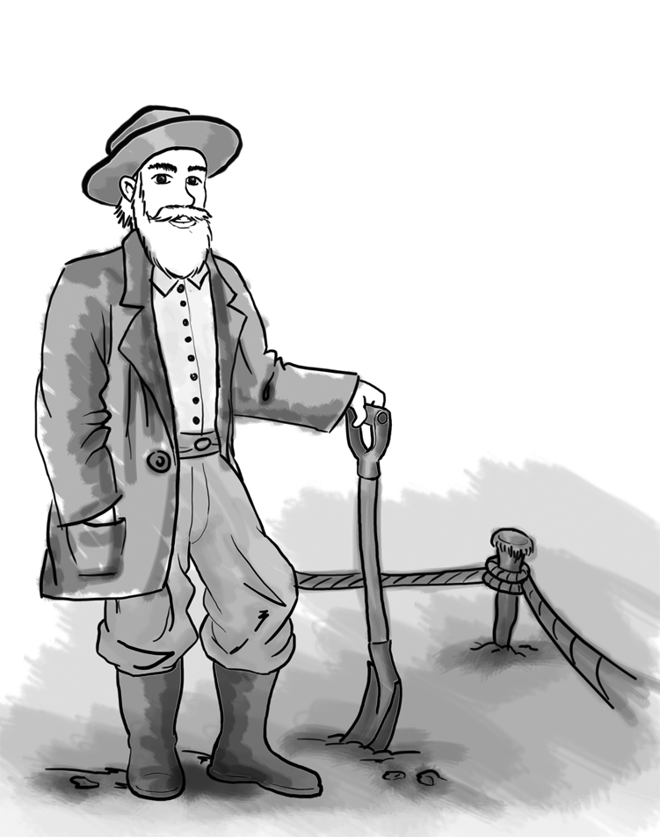  Dan dal každému z dobrodruhov štyri drevené koly a lano, ktoré meralo presne 100 metrov.  Každý dobrodruh musel použiť koly a lano na to, aby si vyznačil svoju parcelu obdĺžnikového tvaru.

- Predpokladajme, že každý z dobrodruhov chcel mať čo najväčšiu parcelu. Ako musel umiestniť koly?
Svoju odpoveď odôvodnite.

Prečítajte si nasledujúci výrok:

„Zviažte laná dokopy! Ak budete pracovať spolu, získate viac zeme, ako keby ste pracovali každý sám.“

- Preskúmajte, či tento výrok platí pre dvoch dobrodruhov, ktorí pracujú spolu, pričom používajú štyri koly.

- Je tento výrok pravdivý pre viac ako dvoch ľudí?
Svoju odpoveď odôvodnite.

Rámec hodnotenia pre úlohu Zlaté obdĺžniky

! ! ! P o k r o k ! ! ! | Reprezentácia | Analýza | Interpretácia  a hodnotenie | Prezentácia riešenia
! ! ! P o k r o k ! ! ! | Žiak načrtne jeden alebo dva obdĺžniky s obvodom 100 m. | Žiak správne vypočíta obsah svojich obdĺžnikov. | Žiak nakreslí niekoľko obdĺžnikov, ale nie štvorec, čo buď nezdôvodní, alebo zdôvodní nesprávne. | Riešenie je dostatočne prezentované, ale niečo chýba a/alebo je vynechané.
! ! ! P o k r o k ! ! ! | Načrtne niekoľko obdĺžnikov. | Vypočíta obsahy svojich obdĺžnikov a pokúša sa o zovšeobecnenie. | Uvedomuje si, že rôzne útvary majú rôzne obsahy, ale vytvorí nesprávny alebo neúplný záver. | Riešenie je prezentované jasne a je možné sledovať dôvodenie.
! ! ! P o k r o k ! ! ! | Načrtne niekoľko správnych obdĺžnikov pre prípad, že dobrodruh pracuje sám a pre dvoch dobrodruhov pracujúcich spolu. Môže nakresliť až priveľa obdĺžnikov. | Vypočíta správne obsahy a zistí, že pre jedného dobrodruha je najlepší štvorec a že pre dvoch dobrodruhov je lepšie, keď pracujú spolu. | Skúša vysvetliť svoje zistenia. | Práca je prezentovaná jasne a je jednoduché sledovať dôvodenie.
! ! ! P o k r o k ! ! ! | Načrtne vhodný počet obdĺžnikov a organizovaným spôsobom zhromažďuje údaje. | Správne vypočíta obsahy, zistí, že pre jedného dobrodruha je najlepší štvorec a že pre dvoch je lepšie, keď pracujú spolu. Vo svojich výsledkoch nájde pravidlo alebo vzorec. | Dáva odôvodnené vysvetlenia svojich zistení. | Riešenie je jasne vysvetlené, ponúka riešenie aj pre iné útvary.

Počítanie stromov

Na obrázku je lesík s niekoľkými stromami.
Staré stromy sú znázornené kruhmi , mladé stromy sú znázornené trojuholníkmi.
Tomáš chce vedieť, koľko stromov je v lesíku z každého typu, ale podľa neho bude trvať príliš dlho, kým by ich po jednom spočítal.

- Akú metódu by mohol použiť, aby odhadol počet stromov z každého typu?
Metódu, ktorú navrhnete, podrobne popíšte.

- Svoju metódu použite na odhadnutie počtu:
  - starých stromov
  - mladých stromov.

Rámec hodnotenia pre úlohu Počítanie stromov

! ! ! P o k r o k ! ! ! | Reprezentácia | Analýza | Interpretácia  a hodnotenie | Prezentácia riešenia
! ! ! P o k r o k ! ! ! | Zvolí si metódu, ale tá nemusí zahŕňať prácu so vzorkami.  napr. spočíta všetky stromy alebo vynásobí počet stromov v riadku počtom stromov v stĺpci. | Postupuje podľa zvolenej metódy, môže spraviť niekoľko chýb.  napr. nepočíta s rôznym počtom starých a mladých stromov alebo s medzerami medzi stromami | Odhadne počet starých a nových stromov, ale zadaná odpoveď sa nezhoduje so zvolenou metódou alebo chybami. | Riešenie je prezentované dostatočne, ale s vynechanými časťami.
! ! ! P o k r o k ! ! ! | Vyberie si vhodnú metódu na prácu so vzorkami, ale vzorka je nereprezentatívna alebo príliš malá.  napr. skúsi spočítať stromy v prvom riadku a tento počet vynásobí počtom stĺpcov. | Postupuje podľa zvolenej metódy, väčšinou presne.  napr. môže sa stať, že nepočíta s rôznym počtom starých a mladých stromov alebo s medzerami medzi stromami | Odhadne počet nových a starých stromov, ale odpoveď nie je kvôli použitej metóde rozumná. | Dôvodenie a výsledky sú prezentované jasne, ale s vynechanými časťami.
! ! ! P o k r o k ! ! ! | Vyberie si rozumnú metódu na prácu so vzorkami. | Postupuje podľa zvolenej metódy, väčšinou presne. | Odhadne rozumný počet starých a nových stromov na stromovej plantáži.  „Rozumnosť“ odhadu nie je skontrolovaná, napr. zopakovaním s inou vzorkou. | Vysvetľuje, čo robí, ale vo vysvetlení chýbajú detaily.
! ! ! P o k r o k ! ! ! | Vyberie si vhodnú techniku na prácu so vzorkami. | Postupuje presne podľa zvolenej metódy.  Správne používa proporcionálnu argumentáciu. | Vydedukuje rozumné počty starých a nových stromov na stromovej plantáži.  Ponúka dôkazy na kontrolu odhadu, napr. berie do úvahy rôzne metódy práce so vzorkami. | Prezentuje jasné a úplné dôvodenie.

4 Plán vyučovacej hodiny, počas ktorej hodnotia žiaci
Nasledujúce návrhy popisujú jeden z možných prístupov k sebahodnoteniu a k žiackemu hodnoteniu. Žiaci najprv skúsia problém vyriešiť samostatne, bez akejkoľvek pomoci. To je pre Vás príležitosť na to, aby ste ohodnotili ich myslenie a určili, ktorí zo žiakov potrebujú pomoc. Nasleduje formatívna vyučovacia hodina, počas ktorej žiaci pri riešení problému spolupracujú, hodnotia svoju prácu a skúšajú ju vylepšiť.

Pred vyučovacou hodinou 20 minút

Pred vyučovacou hodinou, pravdepodobne na konci predchádzajúcej vyučovacej hodiny, požiadajte žiakov, aby skúsili samostatne riešiť jeden z problémov, ktorý budete hodnotiť, Textové správy, Zlaté obdĺžniky alebo Počítanie stromov. Môžu používať kalkulačky, ceruzky, pravítka a štvorčekový papier.

Cieľom je zistiť, ako sa dokážete popasovať s problémom bez mojej pomoci.
- Nepoviem Vám, aké časti matematiky máte použiť.
- Je mnoho spôsobov, ako tento problém riešiť – vyberte si Vy.
- Existuje viac ako jedna „správna odpoveď“.

Nerobte si starosti, ak nebudete všetkému rozumieť alebo nebudete vedieť niečo urobiť, pretože sa týmto problémom budeme zaoberať niekoľko ďalších vyučovacích hodín.

Riešenia žiakov zozbierajte a prezrite si ich. Všímajte si najmä to, aké metódy žiaci použili a tiež kvalitu ich schopnosti argumentovať. Skúste určiť, ktorí žiaci mali s riešením problému ťažkosti a budú potrebovať pomoc. Všímajte si tiež, ktorí žiaci boli pri riešení úspešní. Budú potrebovať rozširujúcu aktivitu, ktorá ich zamestná aj naďalej.

Opätovné predstavenie problému žiakom 5 minút

Vyučovaciu hodinu začnite opätovným predstavením problému:

Pamätáte si problém, ktorý som Vám naposledy zadal/a?
Dnes budeme pracovať spolu a skúsime vylepšiť Vaše prvé pokusy o riešenie.
Aj keď ste mali väčšinu správne aj po prvom raze, niečo sa naučíte, pretože tento problém sa dá riešiť rôznymi spôsobmi.

Teraz si vyberte medzi Možnosťou A alebo Možnosťou B. Buď sa rozhodnite, že žiaci budú hodnotiť a vylepšovať svoje vlastné riešenia alebo im ponúknite ukážky riešení, ktoré budú hodnotiť. Na obidve možnosti nebudete mať dostatok času!

Možnosť A: Vlastné riešenia žiakov

Možnosť A: Žiaci hodnotia a vylepšujú svoje vlastné riešenia 15 minút
Žiaci pracujú v dvojiciach alebo trojiciach. Každá skupina žiakov dostane veľký kartónový papier a fixky. Všetkým žiakom odovzdajte ich počiatočné pokusy o riešenie problému.
Pozrite sa znova na svoje odpovede, ale tento krát pracujte na riešení problému v skupinách.
V skupine všetci striedavo popíšte svoj pokus o riešenie pre zvyšok skupiny.
Po prezentácii každého návrhu ostatní členovia skupiny zhodnotia, čo sa im na Vašej metóde páči a čo si myslia, že by ste ešte mohli vylepšiť.

Keď budete hotoví, skúste spoločne nájsť lepšiu odpoveď ako našiel každý z Vás samostatne.
Vytvorte plagát, na ktorom budú Vaše najlepšie myšlienky.
Nemusí vyzerať najlepšie, ale mal by nám ukázať, ako ste mysleli.
Prechádzajte sa po miestnosti, počúvajte, hodnoťte myslenie žiakov a ak je to vhodné, prerušte ich. Snažte sa počúvať hlavne tých žiakov, ktorí mali predtým s riešením problému ťažkosti a ponúknite im pomoc. Ak sú žiaci úspešní a ich riešenie je správne, zadajte im vopred pripravenú rozširujúcu úlohu.

Možnosť A: Žiaci si vymieňajú a navzájom komentujú na svoje riešenia 15 minút
Skupiny žiakov si vymenia svoje plagáty. Každej skupine žiakov dajte kópiu „zoznamu kompetencií“ k úlohe – takú, ktorá je napísaná jazykom zrozumiteľným pre žiakov.

Na osobitný list papiera si napíšte poznámky k riešeniu o:
• Reprezentácii: Vybrali si vhodnú metódu?
• Analýze: Je argumentácia správna – sú výpočty presné?
• Interpretácii: Sú závery rozumné?
• Prezentácii riešenia: Bolo ľahké porozumieť a sledovať argumenty?

Zatiaľ čo žiaci pracujú, prechádzajte sa po triede a povzbudzujte žiakov, aby riešenie čítali pozorne a napísali niekoľko poznámok k uvedeným bodom. Musíte im pomôcť porozumieť, čo vlastne „zoznam kompetencií“ znamená. Keď majú žiaci komentár k plagátu hotový, odovzdajú plagát skupine, ktorá ho vytvorila, a vysvetlia im, na čom musia ešte popracovať, aby svoju prácu vylepšili.

Možnosť A: Žiaci vylepšujú svoje riešenia 5 minút

Dajte žiakom v skupinách čas na to, aby sa stotožnili s poznámkami a mohli svoje myšlienky a riešenia ďalej vylepšovať.

Možnosť A: Diskusia s celou triedou o prístupoch k riešeniu a zmenách v riešení 15 minút

Pred koncom vyučovacej hodiny začnite diskusiu o použitých prístupoch a zmenách, ktoré žiaci v riešení urobili:

Aké zmeny ste urobili vo Vašom pôvodnom riešení?
Prečo je teraz Vaše riešenie lepšie ako predchádzajúce?
Riešenia žiakov pozbierajte a ohodnoťte, ako sa zlepšil spôsob ich myslenia.

Možnosť B: Ukážky riešení iných žiakov

Možnosť B: Žiaci hodnotia ukážky riešení iných žiakov 15 minút
Odovzdajte žiakom ukážky riešení iných žiakov.
Toto sú ukážky riešení problému z inej triedy. Predstavte si, že ste ich učiteľ. V týchto riešeniach môžete nájsť také myšlienky, na ktoré ste Vy neprišli. Ale je v nich aj veľa chýb!
Napíšte niekoľko poznámok k nasledujúcim bodom:
• Reprezentácia: Vybrali si vhodnú metódu?
• Analýza: Je ich argumentácia správna – sú ich výpočty presné?
• Interpretácia: Sú závery rozumné?
• Prezentácia riešenia: Bolo ľahké porozumieť a sledovať ich argumenty?

Takto si môžu žiaci začať viac uvedomovať, čo je na ich práci hodnotné – kľúčové procesy pri reprezentácii, analýze, interpretácii a prezentácii riešenia.
Počúvajte diskusiu žiakov a povzbudzujte ich v tom, aby sa nad problémom hlbšie zamýšľali. Zároveň ich podporujte v tom, aby povedali a zdôvodnili, čo sa im na každej odpovedi páčilo, resp. nepáčilo.

Možnosť B: Žiaci hodnotia ukážky riešení s využitím „zoznamu kompetencií“ 10 minút
Keď už mali všetci žiaci možnosť voľne sa vyjadriť, každej skupine žiakov dajte kópiu „zoznamu kompetencií“ k úlohe – takú, ktorá je napísaná jazykom zrozumiteľným pre žiakov.

Tento zoznam Vás môže inšpirovať k novým myšlienkam a nápadom.
Kde by ste podľa zoznamu riešenie zaradili?

Možnosť B: Diskusia s celou triedou o ukážkach riešení 15 minút
Premietnite každú z ukážok riešenia na tabuľu a vyzvite žiakov, aby riešenie okomentovali:
Čo môžeme o tomto riešení povedať?
Podeľte sa s nami o niektoré z Vašich komentárov.
Čo si myslíte o metódach, ktoré si vybrali?
Ktorá metóda sa Vám najviac páčila? Prečo?

Našli ste v ich riešení nejaké chyby?

Súhlasíte s ich závermi?

Možnosť B: Práca v dvojiciach: Žiaci vylepšujú svoje vlastné riešenia 10 minút
Žiaci využijú to, čo sa naučili a budú spolu pracovať pri vylepšovaní svojich riešení. Vyzývajte ich pritom, aby vysvetlili svoj spôsob myslenia.
Max, povedz mi, ako si vylepšil svoje riešenie?

Ukážky žiackych riešení zozbierajte, použijete ich na ďalšej vyučovacej hodine. Skúste ohodnotiť, koľko sa toho žiaci počas vyučovacej hodiny naučili.

5 Uspokojovanie potrieb všetkých žiakov

Prostredníctvom hodnotenia môžeme zistiť, že každý zo žiakov má iné vzdelávacie potreby. Ako na to reagujete počas bežných vyučovacích hodín?

Diskutujte o výhodách a nevýhodách každého prístupu. Svoje myšlienky a odpovede zapíšte.

Rozlišovanie množstvom?
Keď sú žiaci pri riešení problému úspešní, zadáte im nový problém, na ktorom môžu pracovať.

............................................................................................................................................
............................................................................................................................................
............................................................................................................................................
............................................................................................................................................

Rozlišovanie úlohou?
Žiakom zadávate problém podľa úrovne ich schopností.

............................................................................................................................................
............................................................................................................................................
............................................................................................................................................
............................................................................................................................................

Rozlišovanie výsledkami?
Používate otvorené problémy, ktoré môžu mať rôzne výsledky.

............................................................................................................................................
............................................................................................................................................
............................................................................................................................................
............................................................................................................................................

Rozlišovanie úrovňou podpory?
Všetkým žiakom zadáte rovnaký problém a ponúknete im rôzne úrovne učebnej opory v závislosti od ich potrieb.

............................................................................................................................................
............................................................................................................................................
............................................................................................................................................
............................................................................................................................................

6 Uspokojovanie potrieb všetkých žiakov – niekoľko poznámok

Rozlišovanie množstvom?
Keď sú žiaci pri riešení problému úspešní, zadáte im nový problém, na ktorom môžu pracovať.

Tento prístup je pomerne bežný, ale vedie k tomu, že žiaci vnímajú vzdelávací program ako zbierku problémov, ktoré majú vyriešiť, a nie ako procesy, ktoré si majú osvojiť. Tento prístup nepodporuje úvahy o alternatívnych metódach na riešenie problému – rôznych spôsoboch reprezentácie, analyzovania, interpretácie a prezentácie riešenia.

Rozlišovanie úlohou?
Žiakom zadávate problém podľa úrovne ich schopností.

Ale ako sa dá zistiť, či je problém vhodný? Problém môžeme žiakovi priradiť len vtedy, ak obidvom z nich dôkladne rozumieme. Náš pohľad na problém je zvyčajne odvodený od nášho pohľadu na jeho riešenie – ale môže existovať mnoho iných prístupov. Náš názor na schopnosti žiaka nie je úplne dokonalý a často je plný predsudkov. Často posudzujeme „matematické schopnosti“ žiakov podľa ich schopnosti vykonávať rutinné postupy, ktoré sa nedávno naučili. Riešenie problémov si však vyžaduje iný súbor zručností a na základe toho môžu pri riešení problémov uspieť iní žiaci. Tým sa znižujú príležitosti na celotriednu diskusiu a zdieľanie vedomostí.

Rozlišovanie výsledkami?
Používate otvorené problémy, ktoré môžu mať rôzne výsledky.

Tento prístup si vyžaduje také problémy a situácie, ktoré majú celú škálu rôznych výsledkov. Patria medzi ne problémy vytvorené organizáciou Bowland Charitable Trust, ale tie sú pomerne náročné pre žiakov, ktorý sa ešte s metódou problem solving neoboznámili. Mnoho učiteľov tvrdí, že len čo začnú mať žiaci s riešením problému ťažkosti, majú tendenciu im hneď pomáhať a problém štruktúrovať, aby žiaci mohli problém riešiť podľa jasne stanovených krokov. Táto tendencia však podkopáva hlavný cieľ vyučovacej hodiny – rozvíjať schopnosti žiakov samostatne používať kľúčové procesy. Na druhej strane však príliš málo usmerňovania môže vyústiť do dlhotrvajúceho neúspechu a frustrácie. Niektorí učitelia teda zaviedli vo svojich triedach pravidlo, že žiaci by si mali najprv pomáhať navzájom a podeliť sa o svoje myšlienky a názory, až potom požiadať o pomoc učiteľa.

Rozlišovanie úrovňou podpory?
Všetkým žiakom zadáte rovnaký problém a ponúknete im rôzne úrovne učebnej opory v závislosti od ich potrieb.

Vďaka tomuto prístupu sa dá vyhnúť mnohým ťažkostiam spomínaným vyššie. Podporu poskytujú spolužiaci alebo učiteľ – v ústnej alebo písomnej forme. Počas vyučovacích hodín, ktoré sme navrhli, je úlohou žiakov vyriešiť všetko, čo zvládnu bez akejkoľvek pomoci, potom im pomôžu spolužiaci, s ktorými sa delia o svoj spôsob riešenia a diskutujú o myšlienkach a prístupoch. Ak žiaci potrebujú väčšiu pomoc, môže im pomôcť učiteľ, a to prostredníctvom otázok, ktoré nasmerujú žiakov na konkrétne prvky problému, alebo prostredníctvom konkrétnejších pomôcok. Správne načasovanie poskytnutia takejto pomoci je však kritické. Jedným z najdôležitejších cieľov metódy problem solving je nechať žiakov, aby určitý čas s problémom zápasili a zažili pocit úspechu, ktorý príde, keď problém zvládnu. Ak žiakom pomôžeme prirýchlo, ukrátime ich o túto skúsenosť.

7 Odporúčaná literatúra

Black, P., & Wiliam, D. (1998). Inside the black box: raising standards through classroom assessment. King's College London School of Education.
Publikované GL Assessment: http://shop.gl-assessment.co.uk

Táto publikácia je stručným prehľadom výskumov o formatívnom hodnotení. Dáva jasné dôkazy o tom, že zlepšenie formatívneho hodnotenia zvyšuje štandard, a poskytuje tiež návrhy, ako je možné formatívne hodnotenie vylepšiť. Táto publikácia je povinným čítaním pre všetkých učiteľov.

Black, P., & Harrison, C. (2002). Working inside the black box: Assessment for learning in the classroom. King's College London School of Education.
Publikované GL Assessment: http://shop.gl-assessment.co.uk

V tejto publikácii autor popisuje projekt s učiteľmi, v rámci ktorého sa venovali praktickým spôsobom implementácie stratégií formatívneho hodnotenia a jeho vplyvu na učenie sa žiakov. Kapitola o spätnej väzbe a známkovaní (str. 8-9) je pre tento modul obzvlášť významná.

Black, P., Harrison, C., Lee, C., Marshall, B., & Wiliam, D. (2003). Assessment for learning: Putting it into practice. Buckingham: Open University Press.

Táto publikácia ponúka celkový prehľad predchádzajúcich publikácií Inside the black box a Working inside the black box. Pojednáva o štyroch typoch hodnotenia: kladenie otázok, spätná väzba známkovaním, žiacke hodnotenia a sebahodnotenie, formatívne použitie sumatívnych testov. Kapitola o spätnej väzbe a známkovaní (str. 42-49) je pre tento modul obzvlášť významná, a kapitola o žiackom hodnotení a sebahodnotení (str. 49-53) je významná pre nasledujúci modul kontinuálneho vzdelávania.

Hodgen, J., & Wiliam, D. (2006). Mathematics inside the black box. King's College London School of Education. Publikované GL Assessment: http://shop.gl-assessment.co.uk

Táto publikácia aplikuje vyššie uvedené poznatky konkrétne do vyučovania matematiky. Pojednáva o niektorých princípoch pre vyučovanie matematiky, výbere aktivít, ktoré podporujú spochybňovanie a dialóg, kladení otázok a počúvaní, diskusii medzi žiakmi, spätnej väzbe a známkovaní, sebahodnotení a žiackom hodnotení. Táto publikácia je pre učiteľov matematiky povinným čítaním.

